触控一体机简易操作指南
- 一体机开关机及物理按键的功能介绍
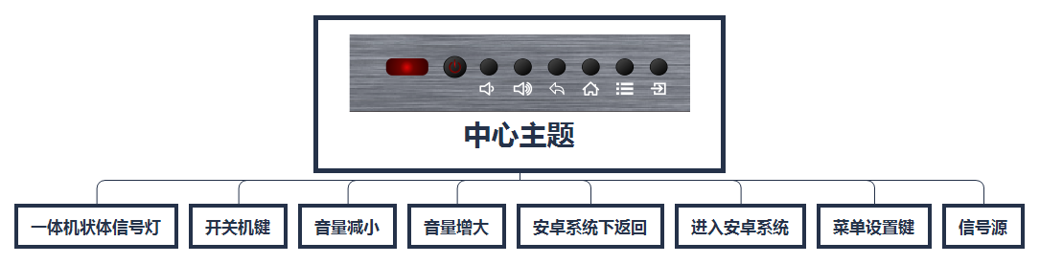
1.开机正确操作：
接通电源---按下开关机按键---等待信号灯变蓝---进入WINDOWS系统
- 物理按键功能（图示）

- 一体机双系统功能及如何插入U盘使用？
- 一体机双系统：
- WINDOWS系统：开机即默认进入该系统
- 安卓系统：
进入安卓系统：按下右边数第三个小房子图标，直接进入（如图）
- 安卓系统返回WINDOWS系统：如图所示，点击OPS，进入WINDOWS系统
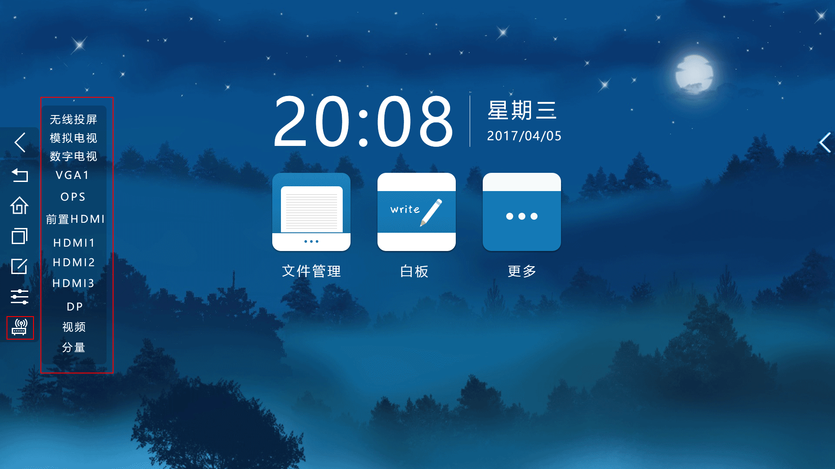

- 如何插入U盘使用：
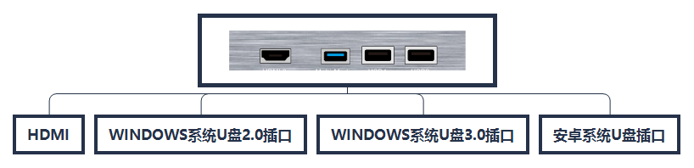
（1）WINDOWS系统：根据U盘对应的型号选择插口插入（如图）
（2）安卓系统：插入最右边插口（如图）

- 如何实现书写：
- WINDOWS系统：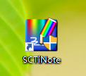双击该图标---进入主页面---单击“授课”---进入书写界面
（2）安卓系统：
- 触摸图标，调出画笔工具菜单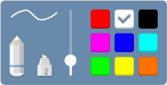，默认画笔为签字笔，触摸
可切换为马克笔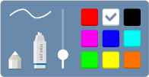。
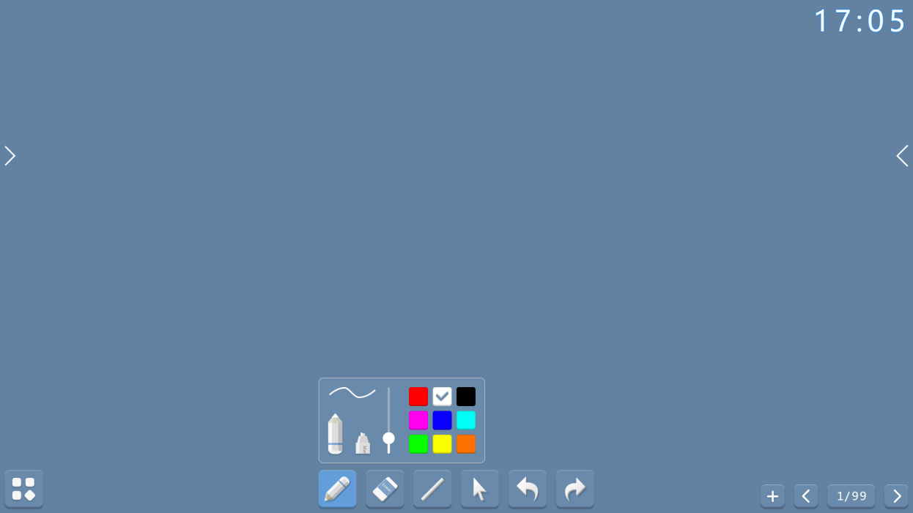
- 修改笔迹粗细：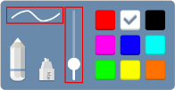向上滑动加粗笔迹，笔迹线同步加粗。
- 修改画笔颜色：触摸系统预设颜色色板，例如由白色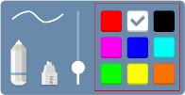变为红色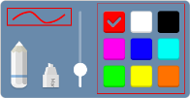。
- 笔迹线：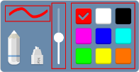显示当前设置的画笔颜色及粗细。

四、导航栏
导航分为左右导航，触摸悬浮在页面侧边的（左导航栏唤出提示图标）或（右导航栏唤出提示图标）。以左边为例：
触摸图标，导航栏展开；
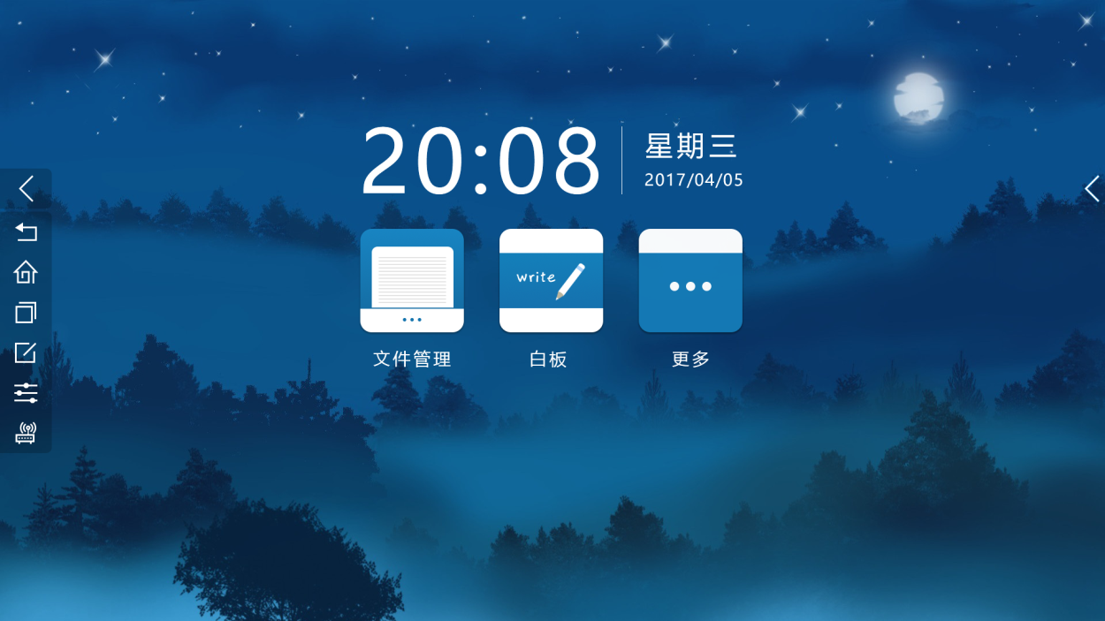
触摸，收起导航栏；
触摸，返回到上一操作界面；
触摸，返回主页；
触摸，进入后台，打开任务列表；
触摸，打开批注软件，批注软件在白板中不可操作；
触摸，打开通知面板；
触摸，打开信号通道列表。

